Материјал за превод на француски језик – 7.разред

МАТЕМАТИКА
Mногоугао
- Проста затворена изломљена линија се назива многоугаона линија. Многоугаона линија дели раван на две раздвојене области: унутрашњу и спољашњу. Унија многоугаоне линије и њене унутрашње области назива се многоугао.
- Број углова, односно страница одређује има многоугла, па имамо: троугао, четвороугао, петоугао, шестоугао…

Број дијагонала из једног темена многоугла са n темена се одређује по формули:$d_{n}=n-3$, где је n број углова, страница или темена.

Укупан број дијагонала многоугла са n темена се одређује по формули:
$$D_{n}=\frac{n(n-3)}{2}$$

- Збир свих унутрашњих углова многоугла са n страница је:
$$S_{n}=\left(n-2\right)∙180°$$
- Збир свих спољашњих углова сваког многоугла је једнак 360°.
- Многоуглови који имају једнаке странице и унутрашње углове називају се правилни многоуглови. Примери правилних многоулова су једнакостраничан троугао, квадрат, правилни шестоугао…
- У сваки правилни многоугао може се уписати кружница (пресек симетрала страница) и око сваког правилног многоугла може се описати кружница (центар кружнице је у пресеку симетрала углова).
- Обим многоугла једнак је збиру дужина свих његових страница.
- Обим правилног многоугла са n страница дужине a је:
$$O=n∙a$$
Површине најчешће посматраних правилних многоуглова :
једнакостранични троугао : $P=\frac{a^{2}\sqrt{3}}{4}$
квадрат: $P=a^{2}$
правилни шестоугао : $P=6∙\frac{a^{2}\sqrt{3}}{4}$

Нека је дат правилан шестоугао. Наћи :
а) број дијагонала из једног темена
б) укупан број дијагонала
в) збир унутрашњих углова
г) обим, ако је страница а=6 цм
д) површину, ако је страница а=4 цм

ХЕМИЈА
ПРОМЕНЕ АГРЕГАТНОГ СТАЊА
ГАСОВИТО АГРЕГАТНО СТАЊЕ

ИСПАРАВАЊЕ ( загревањем течност прелази у гас) КОНДЕНЗАЦИЈА
(хлађењем гас прелази у течност)
ТЕЧНО АГРЕГАТНО СТАЊЕ
ТЕЧНО АГРЕГАТНО СТАЊЕ

ТОПЉЕЊЕ
КРИСТАЛИЗАЦИЈА
( загревањем чврста супстанца ( хлађењем течност прелази
прелази у течно) у чврсто)
ЧВРСТО АГРЕГАТНО СТАЊЕ

РАСТВОРИ
Раствори су хомегене смеше. Мог бити у течном и гасовитом агрегатном стању.
Вода и ваздух су природне смеше.
ВОДА
- Шта треба да знате о води
Вода је супстанца ,чија је молекулска формула Н₂О. На нашој планети заузима више од 70% . Зато нашу планету називају ПЛАВА ПЛАНЕТА. Вода се налази у организму човека и чини 2/3 укупне масе.Вода је неопходна за живот. Човеку је потребно од 2 до 10 литара воде дневно, што зависи од климатских услова у којима живи.
Осим тога , вода је човеку потребна за купање, умивање, прање одеће, обуће, постељине и судова, одржљвање хигијене стана, школа, улица,...Вода се користи за заливање башта, цвећа,пољопривредних култура.
Без воде не би могле да раде фабрике , хидроцентрале из којих добијамо струју.
Бродовима се превозе путници и различита роба. Постоје воде различитог састава које се користе за лечење неких болести.
- Где има воде?
Воде име у рекама, језерима, барама, морима, океанима, ваздуху, кишници,земљишту, биљкама и животињама.
- Шта је вода?
Вода је течност без боје мириса и укуса. Вода мења свој облик зависно од суда у коме се налази. Кључа на 100⁰С, замрзава се на 0^{о}С.Ова својства има дестилована вода. Дестилована вода настаје када се из природне воде одстране растворени састојци. Дестилована вода се не користи за пиће

- Како вода мења своје стање?
Када се вода загрева, претвара се у водену пару. Тада се налази у гасовитом стању.при нормалној температури, вода тече или се разлива и тада се налази у течном стању.Када се превише охлади прелази у лед и тада се налази у чврстом стању. Она тако стално кружи и никада не може да се изгуби.Присети се како вода кружи у природи. Нацртај слику.
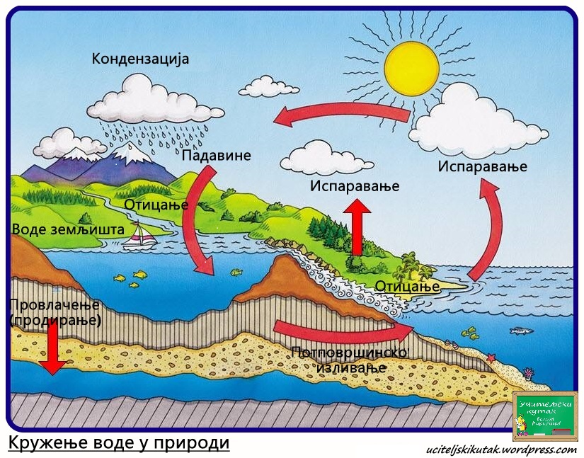

- Екологија – Како се понашамо према води?
Људи су увек за своја насеља бирали места поред река. Река им је служила и за набављање хране ( риболов). Људи су знали да без воде нема живота.. Временом како се развија друштво, индустрија људи уништавају реке, разним штетним супстанцама и отпадима који су последица лагоднијег живота.
Уништавајући реке човек полако убија и живот на Земљи.Пијаће воде је све мање. Вода за пиће мора бити бистра, безбојна, хемијски и биолошки исправна

ВАЗДУХ
Без ваздуха људи,животиње не би могле да дишу, а зелене биљке не би могле да производе храну за себе и друге организме.
Ваздух је гасовита смеша, која нема ни укус ни мирис.
Састоји се од азота , кисеоника и неких других супстанци.Највише има азота.
Развој индустрије довео је до појаве многих штетних супстанци у ваздуху.
Људи загађују ваздух паљењем шума, вожњом аутомобила и авиона, радом фабрика и термоелектрана, ложењем у домаћинству,...
Последица загађеног ваздуха су појава: смога, стварање рупа у озонском омотачу,настанак киселих киша, ефекат стаклене баште и пораст температуре на нашој планети.

БИОЛОГИЈА
ТЕСТ 1

-Заокружи слово испред тачног одговора:
1. Адаптације биљке на копнене услове живота су:
а) способност фотосинтезе б)способност размножавања
в) упијање воде из подлоге г) обављање процеса дисања

2. Који од наведених организама у раним фазама живота насељавају водену,а у каснијим копнену средину?
а) жаба крастача в) дивља патка
б) црна рода г) барска шкољка

3. Максималну дубину коју могу населити биљни организми у води одређује:
а) чврстина тела в) количина светлости
б) врста организма г) развијеност корена

4.Како зарањамо у дубину воде, тако се неки услови мењају. Поред свека карактеристике упиши знак I ако расте или знак ↓ ако опада са дубином.

температура
сунчево зрачење
притисак
сила потиска

5. Упореди копнену и водену животну средину тако што ћеш у поље између карактеристика уписати знак < , > или =.
ВОДЕНА СРЕДИНА | < , > или = | КОПНЕНА СРЕДИНА
густина |  | густина
температурне промене |  | температурне промене
количина светлости |  | количина светлости
доступност воде |  | доступност воде

ТЕСТ 2
-Заокружи слово испред тачних одговора:
1.Који услов мора бити испуњен да би организам могао да насели одређени биотоп?
а) Боја организма мора бити у складу са биотопом.
б) Неопходан је одређени број јединки које ће населити.
в) Организам мора бити адаптиран на одговарајућу животну средину.
г) Организам треба да има одговарајући број ногу.

2.Кратак животни циклус пролећница је адаптација на недостатак:
а) топлоте
б) светлости
в) кисеоника
г) хладноће

3. Поред сваке тврдње заокружи Т ако је тврдња тачна или Н уколико је нетачна:
На једном биотопу увек живи само једна популација Т Н
Спратовност је одлика просторне организације популације. Т Н
Еколошки фактори су међусобно зависни. Т Н
Смог негативно утиче на органе за дисање. Т Н

4. Бројеве које означавају организме упиши у поље у табели испод назива одговарајуће животне средине. Ако се ради о организму који насељава обе средине, број упиши на оба места.
1- шаран, 2- кишна клиста, 3- врабац, 4- бела бреза, 5- жава крастача, 6- амеба
ВОДЕНА СРЕДИНА | КОПНЕНА СРЕДИНА

5. Особине дневних и ноћних птица грабљивица обележене су словима. Слово којим је означена одрежена особина упиши на одговарајуће место у дијаграм.
А- СНАЖНЕ КАНЏЕ
Б- ОШТАР ВИД
В - ДОБАР ВИД
Г- ОДЛИЧАН СЛУХ
Д- НЕЧУЈАН ЛЕТ

Дневне птице грабљиве Ноћне птице грабљивице

ФИЗИКА

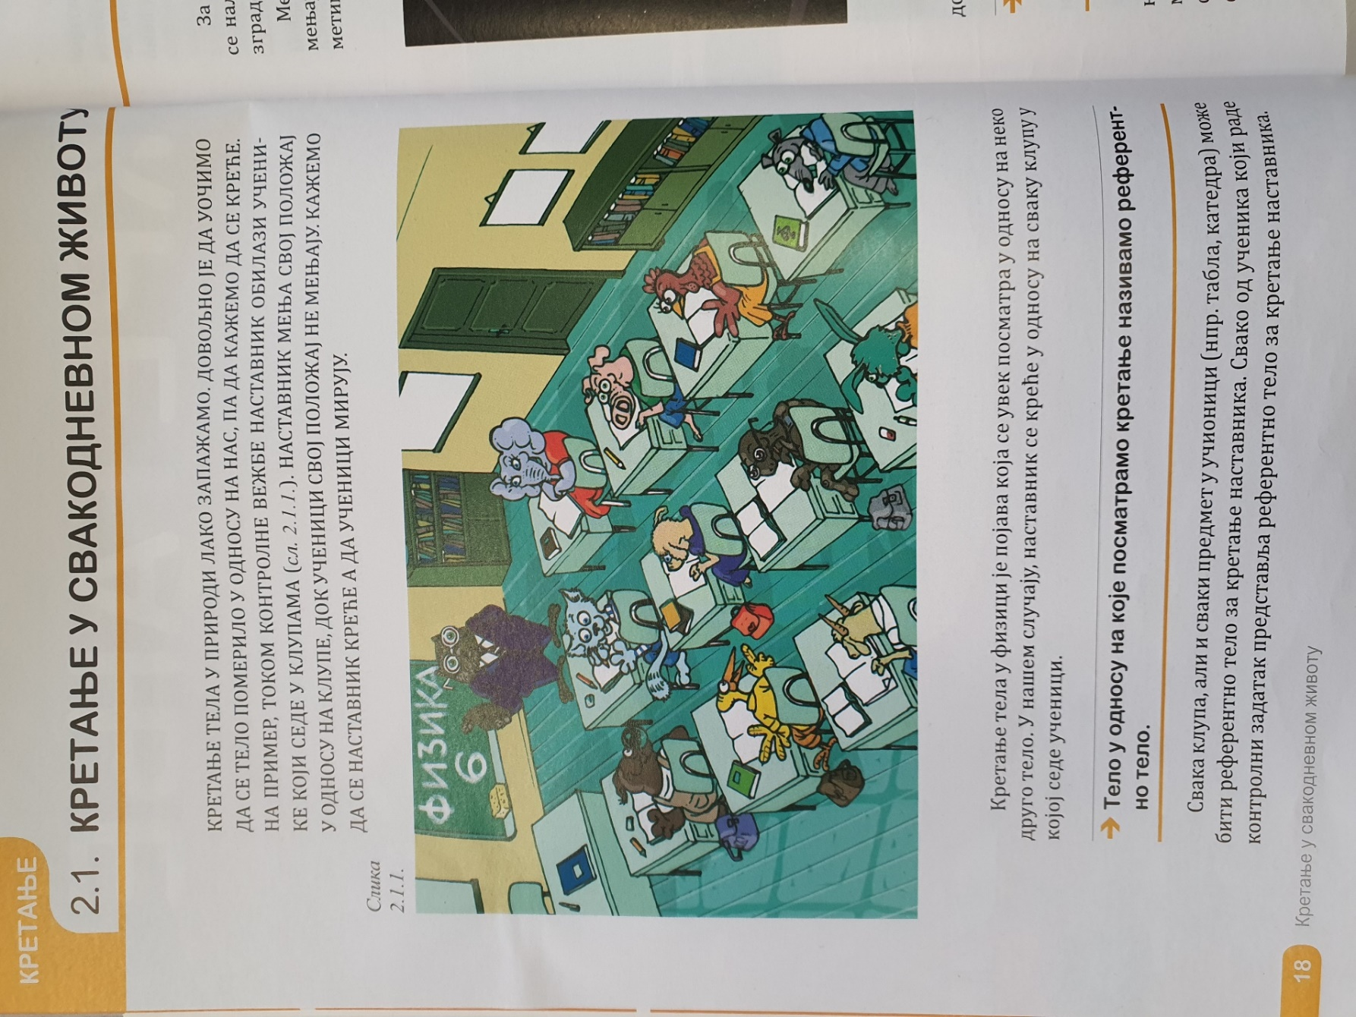
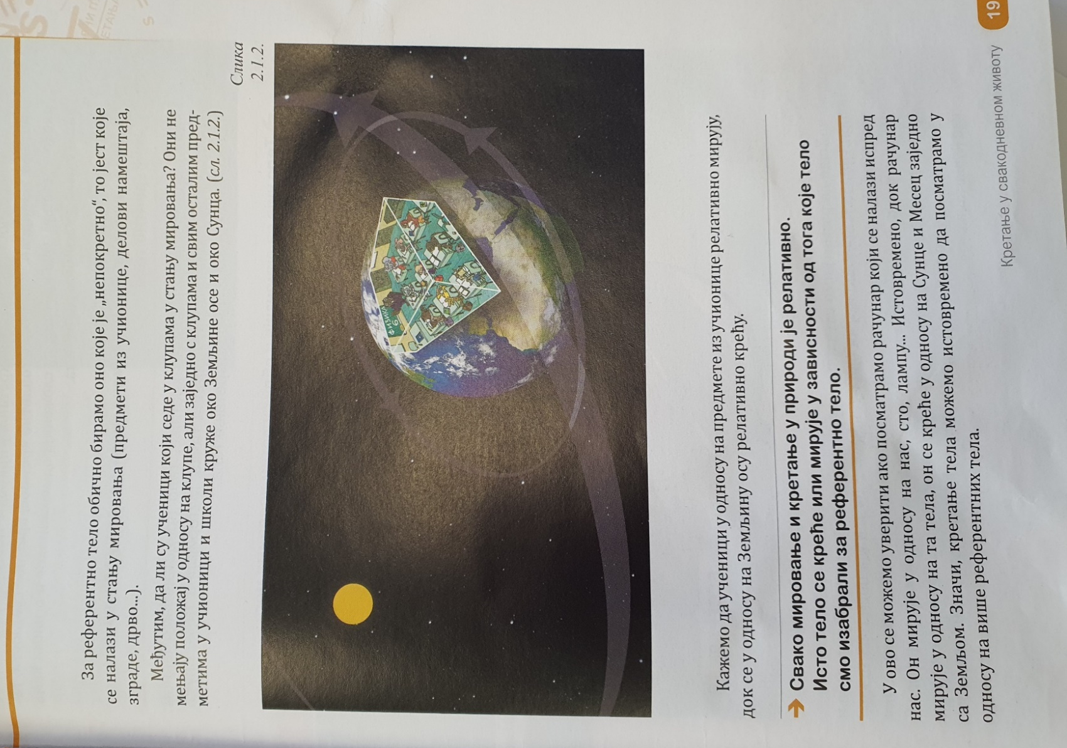

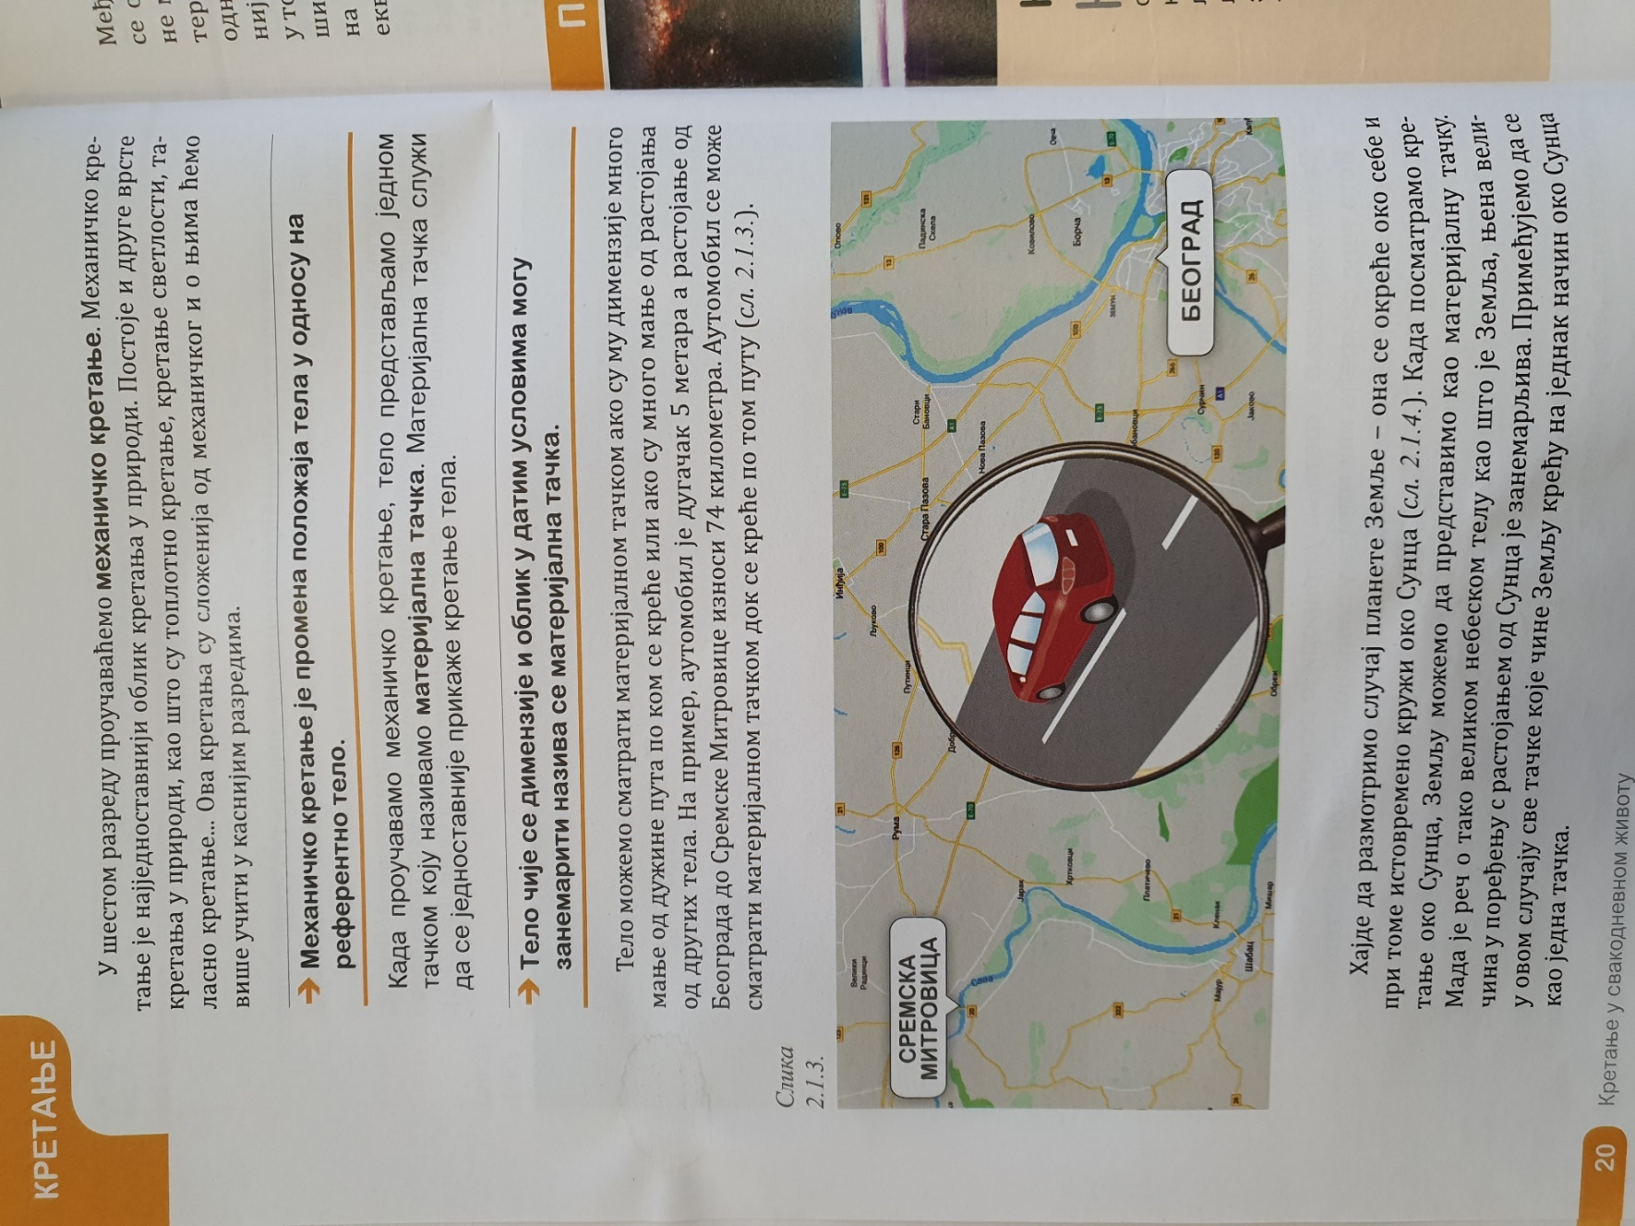

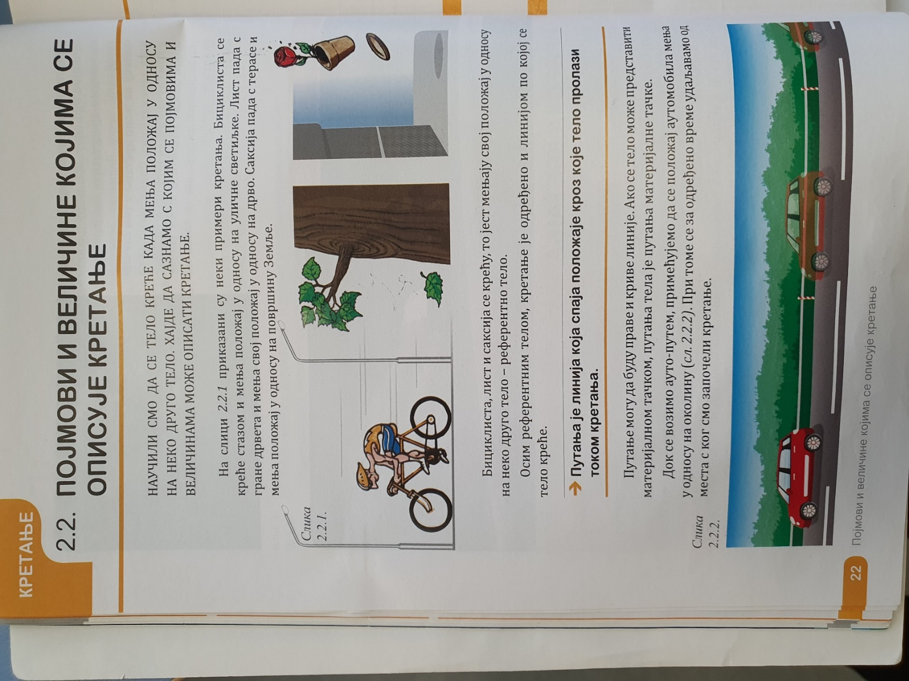

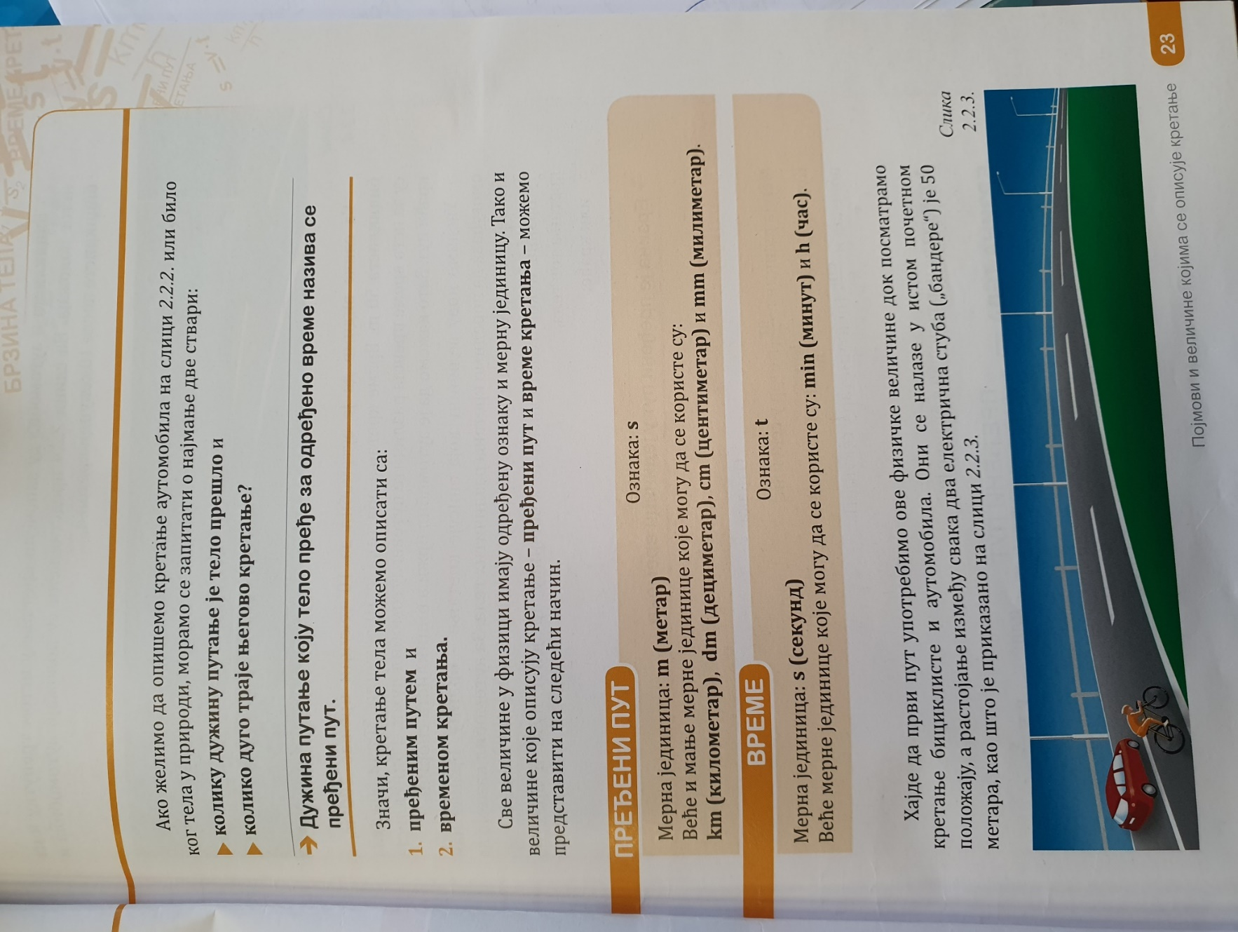

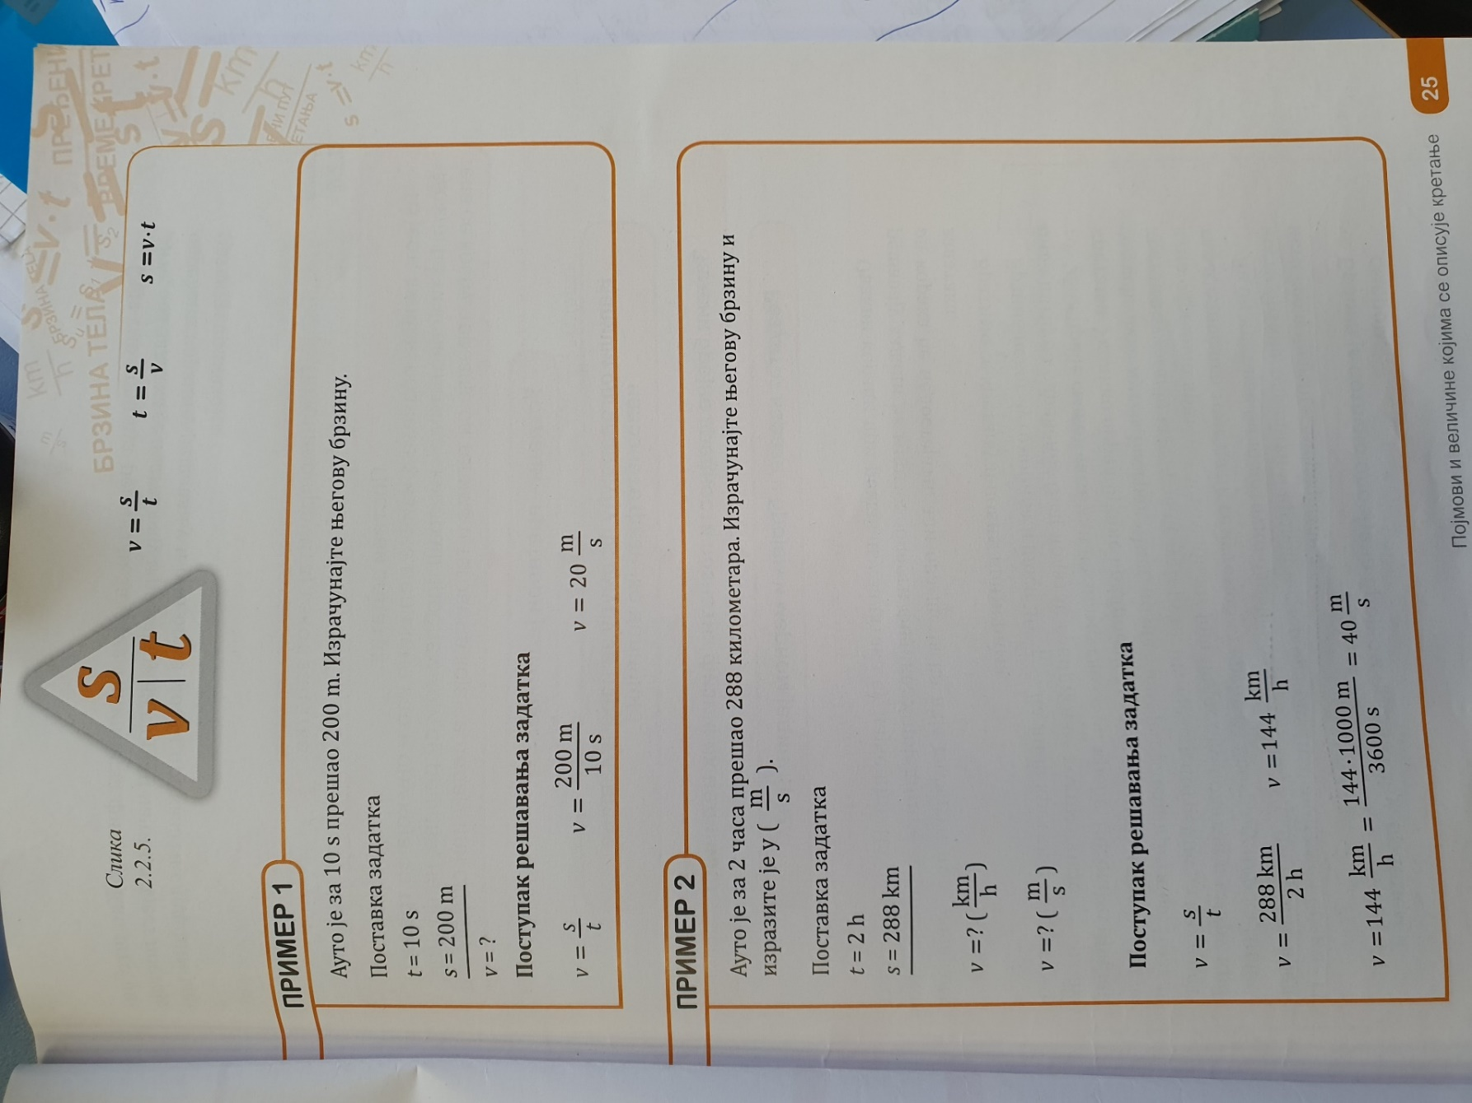

ИСТОРИЈА
